###### 

Öğrencinin;

ADI: HAVVAGÜL

SOYADI: ÖZTÜRK

NO: 13212221003

BÖLÜM: BİLGİSAYAR MÜHENDİSLİĞİ

Projenin;

KONUSU: HTTP RAZOR SERVER

Dersin;

ADI: BLM304 COMPUTER NETWORK

EĞİTMEN: Prof.Dr. Ali Yılmaz ÇAMURCU

Ar.Gör Samet KAYA

Ar.Gör Muhammet ALKAN



İçindekiler

1- Özet 2

2- Proje Konusu 2

3- Proje Çıktıları ve Başarı Ölçütleri 2

4- Proje İş Akış Şeması 2

5- Proje Süresince Yapılanlar 3

6- Ek Açıklamalar 3

7- Kaynakça 3

# Özet

HTTP razor server. Html sayfalarda masterpage mantığının hayata geçirilmesi (@content(‘name.html’), @master(‘master.html’). Ayrıca bir notasyonla html text içerisinde tekrar etmesi istenilen elementin çoğaltılması @for(tekrar sayısı, tekrar edilmesi istenen sayfa)

# Proje Konusu

HTTP Razor Server HTML sayfalarının içerisine, sunucu taraflı HTML kodlar gömmemizi sağlayan bu kodları istemciye gönderilmeden ayrıştırıp, gerekli şekilde işleyen, görüntüleme ve işleme motorudur.  **Razor syntax** aracılıyla ana makine kısmında ( server side ) çalışacak kodların ayrımını **' @ '** işareti aracılıyla yapmaktayız.

Razor syntax sayesinde ana makina kısmında çalışacak yada diğer bir deyişle derlenecek olan kodu, ayrımı daha kolay ayrıştırmak için @ işareti kullanılmıştır. **<text> syntax** sayesinde HTML kodumuz her hangi bir yerinde istediğimiz karekteri yazı formatında basmamızı sağlar Tabiki aklınıza ilk gelen soruların başında ya HTML dosyasının içerisinde @ işaretine ihtiyaç duyacak olursak, ne yapmalıyız ? **Razor View Engine** otomatik olarak yazdığımız kodun ana makina tarafında çalışmayacağını algılar ve bu algılamanın sonucu bu satır için sadece text özellliğini kullanarak text davranış özelliği gösterir.

# Proje Çıktıları ve Başarı Ölçütleri

Aşağıdaki resimlerde dosyalarımız içerisindeki kodlar gösterilmiştir.

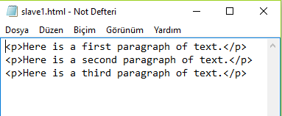

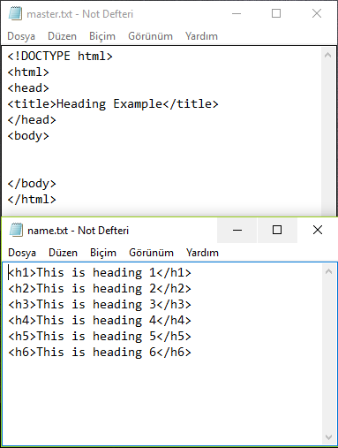

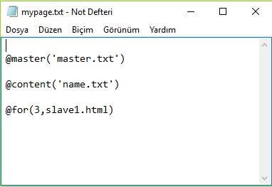

Mypage.txt dosyasının çıktısı ise ;

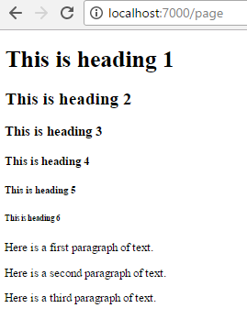

# Proje İş Akış Şeması

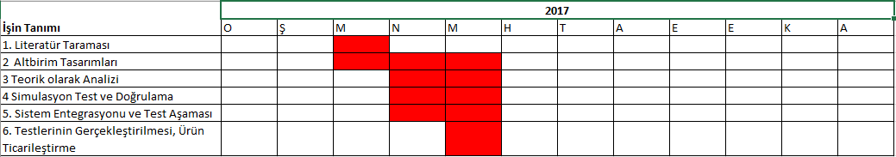

# Proje Süresince Yapılanlar

View engine, razor hakkında araştırmalar yaptım. Masterpage yapısı Html tag leri hakkında araştırmalar yaptım. Çeşitli github hesaplarından kod örneklerine baktım. Öncelikle bu konuyu asp.net üzerinde daha kolay yapabileceğimi düşündüm ancak birkaç deneme sonrası istediğim sonucu alamayınca, araştırmalarımın java implementasyonları hakkında araştırmalar yaptım. Son olarak bu araştırmaları labaratuvar dersinde yaptığımız HTTP Server üzerinde uyguladım.

# Ek Açıklamalar

Projenin kodları github hesabımda bulunmaktadır.

# Kaynakça

* <https://15721089878781067734.googlegroups.com/attach/6e7335650a7b/httpserver.png?part=0.1&view=1&vt=ANaJVrE3o7FiresMju124WqyoWo9XSYdMCzXhEFRJT01kW5mt8s8i8SqmvkYG5IRRlHFlkuI9mdlci9TyDC6ASK0CzdMjnatftNa4tlBxncj9WsvzWAIIJA>
* <http://www.aspmvcnet.com/tr/m/razor/asp-net-mvc-razor-nedir-.html>
* <http://www.abdurrahmangungor.com/asp-net-mvc-razor-view-engine-bolum-1-asp-net-mvc-yazi-dizisi-8/>
* <https://github.com/puppetlabs/razor-server>
* <https://www.tutorialspoint.com/html/html_basic_tags.htm>
* <https://www.w3schools.com/html/html_basic.asp>